ANÁLISE E DESENVOLVIMENTO DE SISTEMAS – 5º PERÍODO
TESTES E QUALIDADE DE SOFTWARE

BERNARDO SAAD GEBRAN BUSATTO

AVALIAÇÃO 1º BIMESTRE

Verifique a seguinte história de usuário:
Eu, como usuário do sistema, devo ter acesso a uma tela onde uma tabela com todos os clientes da empresa. Essa tela deve conter um indicativo de "Registro de Clientes". Logo após o indicativo, devo visualizar uma tabela que deve apresentar os seguintes dados: Nome, Sobrenome, Tipo de Documento, Valor do Documento, Profissão, Quantos produtos foram comprados e Data de Registro. Caso nenhum dado esteja presente no banco de dados, então a seguinte mensagem deve ser exibida em tela em um alert azul centralizado: "Nenhum registro foi encontrado". Logo após a tabela deve haver um campo, centralizado na tela, com dois botões - que são: voltar e avançar. Entre os dois botões deve haver um número que indica a paginação da tabela. A informação deve ser exibida mesmo se a quantidade de dados não gerar paginação. A um máximo de 10 registros devem ser exibidos sempre.
Tendo em vista todos esse texto, baixe em seu computador o seguinte arquivo:
https://github.com/joneng2016/ensino/blob/master/teste_qualidade_software/avaliacao1.html
Feito isso, abra no seu navegador.
Tendo como base a tela e o texto, entre um documento com as seguintes informações

1 -> Grafo com todos os cenários possíveis tendo em vista a história do usuário.
2 -> Uma tabela com todos o cenários de testes, sendo essa derivada do grafo.
3 -> Os bugs presentes na tela no referido arquivo
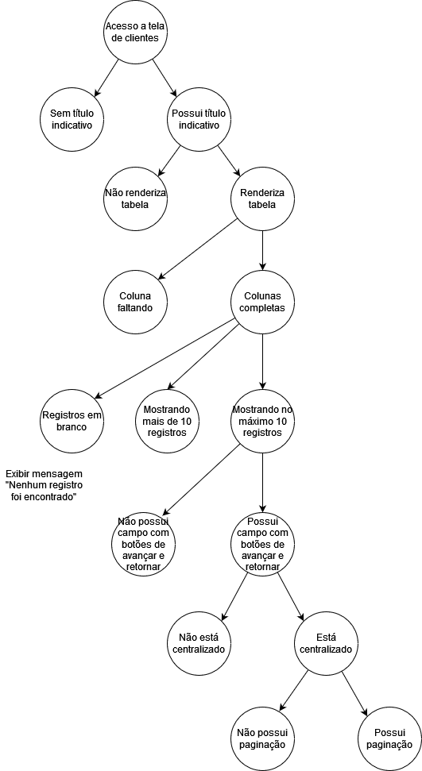

ID | Cenário de Teste | Resultado Esperado | Resultado do Teste (bugs)
01 | Acesso à tela de clientes com indicativo | A tela é acessada com sucesso e contém o indicativo “Registro de Clientes” | Passou
02 | Renderização da tabela com dados | A tabela com os dados dos clientes é renderizada corretamente | Passou
03 | Não há dados na tabela | É exibido um alerta azul centralizado com a mensagem “Nenhum registro foi encontrado” | n/a
04 | Todas as colunas presentes | A tabela contém todas as colunas requisitadas: Nome, Sobrenome, Tipo de Documento, Valor do Documento, Profissão, Quantos produtos foram comprados e Data de Registro | Não passou – faltou a quantidade de produtos comprados
05 | Mostrando no máximo 10 registros | A tabela exibe no máximo 10 registros por página | Passou
06 | Registros em branco | A tabela não contém registros em branco em uma ou mais colunas | Passou
07 | Campo com botões de avançar e retornar | O campo com os botões de avançar e retornar está presente | Não passou – campo inexistente
08 | Campo com botões centralizado | O campo com está centralizado | Não passou – campo inexistente
09 | Campo com botões possui paginação | O campo com os botões exibe corretamente a paginação | Não passou – campo inexistente

